Электронные сервисы ПФР: получайте государственные услуги дистанционно
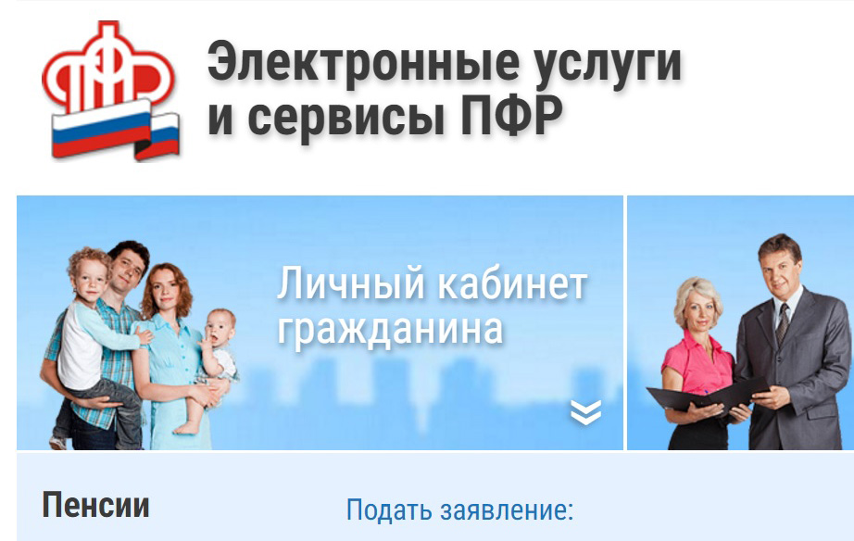
Свыше 90 электронных сервисов и услуг Пенсионного фонда доступны сегодня для граждан на сайте ПФР и на портале Госуслуг. Чтобы их получить, потребуется только устройство с выходом в интернет, немного свободного времени и подтвержденная учетная запись. В сложившейся эпидемиологической ситуации получать государственные услуги, не выходя из дома, не только удобно, но и безопасно!
Практически любой услугой ПФР сегодня можно воспользоваться через личный кабинет на сайте Фонда или на Едином портале государственных услуг. Сервисы кабинета охватывают большинство направлений деятельности ПФР и предоставляемых гражданам выплат, поэтому использовать кабинет могут не только пенсионеры, но и те, кто только формирует пенсию или имеет право на другие социальные выплаты.
Регистрация на портале Госуслуг дает возможность быстро и удобно обратится в ПФР без посещения клиентской службы. Если вы еще не зарегистрированы на Едином портале государственных услуг, то вам стоит сделать это как можно быстрее. Граждане, имеющие подтвержденную учетную запись на портале Госуслуг, получают возможность доступа в «Личный кабинет гражданина» на сайте Пенсионного фонда. Подтвердить свою учетную запись можно:
- обратившись лично с документом, удостоверяющим личность, и СНИЛС в удобный Центр обслуживания (например, в офис МФЦ или в ближайшую клиентскую службу Пенсионного фонда РФ);
- онлайн через интернет-банк для клиентов банков (перечень доступен по ссылке - https://www.gosuslugi.ru/help/faq/c-1/1);
- почтой, заказав получение кода подтверждения личности Почтой России из профиля.
В Личном кабинете на сайте ПФР есть услуги, которыми можно воспользоваться, не имея подтвержденной учетной записи на Портале государственных услуг, достаточно иметь доступ к сети Интернет: «Запись на прием»; «Заказ справок и документов». Заполнив персональные данные и выбрав удобную для себя дату и время заявитель гарантированно попадет на прием к специалисту, а также получит необходимый документ.
Вопросы относительно назначенных выплат у граждан есть или другие вопросы по компетенции Пенсионного фонда, можно направить через онлайн-приемную. Оперативная информация предоставляется по телефонному номеру колл-центра Отделения ПФР по РТ: 8-800-600 0000
Если все же необходимо посетить клиентскую службу Пенсионного фонда, рекомендуем воспользоваться сервисом предварительной записи, чтобы прийти к назначенному времени и не ожидать приема в очереди. Сервис также позволяет перенести или отменить запись. Также можно записаться по телефону Клиентской службы (на правах отдела) в Муслюмовском районе 8(85556) 2-57-86, 074.
Берегите себя, своих близких и будьте здоровы!

